Министерство образования и науки Российской Федерации

Севастопольский государственный университет

Кафедра ИС

Отчет

По дисциплине: “Технология создания программных продуктов”

Лабораторная работа №5

“Исследование способов построения диаграмм последовательностей”

Выполнил:

ст.гр. ИС/б-22

Волобуев Ю.С.

Проверил:

Дрозин А. Ю.

Севастополь

2019

1 ЦЕЛЬ РАБОТЫ

Исследовать способы представления временных особенностей передачи и приема сообщений между объектами. Изучить способы представления объектов, сообщений и времени на диаграммах последовательностей.

2 ПОРЯДОК ВЫПОЛНЕНИЯ РАБОТЫ

Для предметной области, проанализированной в лабораторной работе №1, составить диаграммы последовательностей.

3 ВЫПОЛНЕНИЕ РАБОТЫ

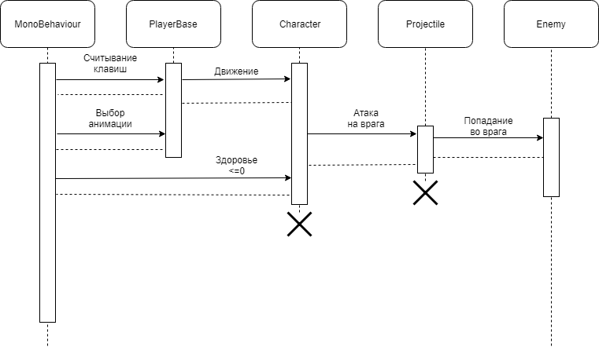

Рисунок 1 – Диаграмма последовательностей для Персонажа

ВЫВОД

В данной лабораторной работе были исследованы способы представления временных особенностей передачи и приема сообщений между объектами. Изучены способы представления объектов, сообщений и времени на диаграммах последовательностей.